Tebis liefert Version 4.0 Release 7 aus

Verbesserte NC-Genauigkeit für eine unschlagbare Fräsqualität

Zahl der Zeichen und Bilder:
Ca. 5.000 Zeichen
6 Bilder

Bildrechte: Tebis AG

Weitere Informationen erhalten Sie von:
Michael Klocke

Tebis
Technische Informationssysteme AG
Einsteinstraße 39
82152 Martinsried
Tel +49 / 89 / 8 1 80 3 - 12 14
Fax +49 / 89 / 8 1 80 3 - 22 14
michael.klocke@tebis.com
www.tebis.com

Wir freuen uns, wenn Sie diese Informationen Ihren Lesern übermitteln und uns ein Belegexemplar zusenden.

Tebis liefert Version 4.0 Release 7 aus

Martinsried, 12. März 2019 – Tebis, Spezialist für CAD/CAM- und MES-Prozesslösungen im Modell-, Werkzeug- und Formenbau, kündigt Release 7 seiner CAD/CAM-Software an, die eine Vielzahl an neuen Funktionen enthält. Zu den Highlights zählen neue Entwicklungen im Bereich des 5-achsigen Simultanfräsens, eine noch bessere Oberflächenqualität sowie mehr Bedienkomfort für den Anwender. Tebis 4.0 Release 7 wird aller Voraussicht nach ab Ende März ausgeliefert.
Verbesserte NC-Genauigkeit für eine unschlagbare Fräsqualität
Helmut Vergin, Produktmanager bei der Tebis AG in Martinsried für alle Themen im Bereich CAM und für Automatisierungsprozesse, kommentiert: „Unsere Kunden bestätigen es uns immer wieder: In Sachen Stabilität und Oberflächenqualität kann uns so schnell niemand das Wasser reichen. Mit der Release 7 haben wir die Messlatte noch einmal deutlich höher gehängt und unsere NC-Genauigkeit weiter optimiert. Der Kunde kann sich damit auch bei wachsenden Anforderungen sicher sein, dass seine Fräsergebnisse stets eine Top-Qualität aufweisen.“
Die wichtigsten weiteren Neuerungen und Erweiterungen der Release 7 im Überblick:
5-Achs-Entgraten*
Eine neue CAM-Funktion ermöglicht das mehrachsige Entgraten scharfer Bauteilkanten. Diese ist genau auf die entsprechende CAD-Aufbereitungsfunktion abgestimmt. Die Funktion erkennt alle scharfen Kanten in einem Bauteil automatisch. Bohrungen, die gesenkt werden, können dabei auf Wunsch ausgespart werden. Zur optimalen Vorbereitung der einfachen Entgrat-Bearbeitung mit NC-Schablonen legt die Software die erzeugten Kantenflächen strukturiert ab. Die Bauteilkanten werden somit automatisch ausgewählt. Da sowohl die automatische Anstellungsermittlung als auch das automatische Ausweichen bei Schaft- und Halterkollisionen integriert ist, können Anwender so schnell und einfach praxisgerechte Werkzeugwege zum Entgraten erzeugen. Die neue CAM-Funktion eignet sich sowohl für Kugel- als auch für Kegelfräser.
Arbeitsplanung und NC-Automatisierung
Eine neue Sortieroption sorgt für eine noch bessere Oberflächenqualität. Auf Wunsch können die Bahnen von außen nach innen oder auch von innen nach außen sortiert werden. Achsparallele Bearbeitungen lassen sich damit optimal an die konkrete Aufgabenstellung anpassen
Release 7 wartet mit einer Restmaterial-Analyse auf, „die mitdenkt“: Sie zeigt das verbleibende Restmaterial auf der Basis von Werkzeugwegen in Form von Farbschattierungen an und verfügt zudem über eine neue Online-Messung. Anwender können jetzt bereits im Arbeitsplan auf ein entsprechendes Analyse-Ergebnis zugreifen. Damit lassen sich selbst komplexe Bauteile schnell und übersichtlich aufbereiten und die NC-Programmierung wird noch einfacher.
Release 7 bietet noch mehr Flexibilität bei der Fertigung von Features – parametrisch gespeicherten Bearbeitungsobjekten. Auf Wunsch können in der Feature-Verwaltung für Boden- und Flankenflächen jetzt bereits unterschiedliche Merkmale wie z.B. Schlichten oder Schruppen festgelegt werden. Außerdem ist die automatische Bohrungserkennung weiter optimiert worden. Für Bohrungen lassen sich minimale Durchmesser definieren. So legen die Anwender gezielt fest, welche Bohrungen sie als Bearbeitungs-Features einsetzen wollen.
Beschnittfräsen und Laserschneiden
Für eine noch schnellere NC-Bearbeitung beim Beschnittfräsen und beim Laserschneiden sorgen in Release 7 zahlreiche ausgeklügelte Stellschrauben. Dazu zählt etwa die Tatsache, dass nun kreisförmige Eilgangverbindungen verwendet werden, die im Vergleich zum herkömmlichen Verfahren wesentlich weniger NC-Punkte erforderlich machen. Beim Übergang vom Eilgang zum Vorschub lässt sich zudem ein separater Tauchvorschub einstellen – damit können Anwender die NC-Programme ganz flexibel an die Bearbeitungssituation anpassen.
Maschinentechnik
In Release 7 ermöglicht die Werkzeugbibliothek mit ihrer erweiterten Namensautomatik eine spürbar vereinfachte Werkzeugverwaltung. Zu den erweiterten Eigenschaften in der automatischen Namensvergabe zählen etwa Gewindetyp und Schneidenanzahl oder auch Ausspannlänge und Einsatztiefe des Komplettwerkzeugs.
Die Messzyklen zur Werkzeugvermessung komplexer Schneidengeometrien werden in Release 7 automatisch aufgerufen. Nachträgliches manuelles Editieren und der damit verbundene Zeitaufwand entfallen damit.
Konstruktion und Komfort
Die Verschneidung mit dem Exactsolid ist wesentlich vereinfacht worden: Anwender geben im Vorfeld einen Trennwinkel an und erzeugen so die Umrissflächen für Schneid- und Nachformwerkzeuge mit einer Stufenrücksetzung.
Mehr als nur Komfort ist die Möglichkeit für Anwender, ihre individuelle Benutzerkonfiguration schnell und einfach von einer vorangegangenen Release zu übernehmen: Werkzeugleisten, Arbeitsumgebungen und andere Benutzereinstellungen können jetzt auf Knopfdruck übernommen werden.
Eine verbesserte STEP-Schnittstelle und die Möglichkeit, Bildschirmkopien direkt auszudrucken runden die Funktionen von Tebis Version 4.1 Release 7 ab.

*Hinweis für Redakteure: Weitere Details zur neuen CAM-Funktionalität 5-Achs-Entgraten in Tebis 4.0 Release 7 finden sich in der Pressemitteilung „Automatisiert mehrachsig Entgraten mit Tebis“ vom 12. März 2019
Am Freitag, den 29. März 2019 findet ein Webinar statt, in dem ein Ansprechpartner von Tebis die Funktionen der neuen CAD/CAM-Software-Release 7 von Tebis 4.0 live präsentiert. Eine Anmeldung zum Webinar ist auf der Website von Tebis unter https://www.tebis.com/de/aktuelles/webinare/ möglich.
Bilder

Bild 1
Helmut Vergin, Produktmanager bei der Tebis AG in Martinsried für alle Themen im Bereich CAM und für Automatisierungsprozesse
(Bild: Tebis AG)

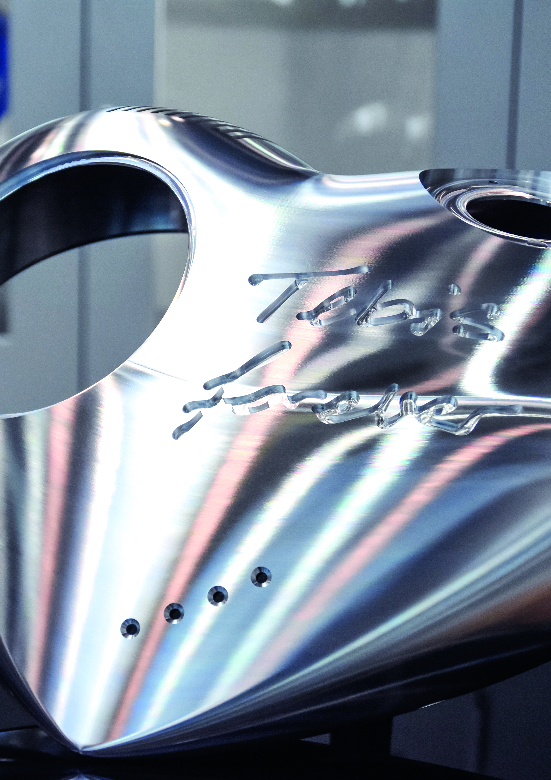
Bild 2: NC-Genauigkeit
Höchste Fräsqualität mit Tebis Version 4.0 Release 7
(Bild: Tebis AG)

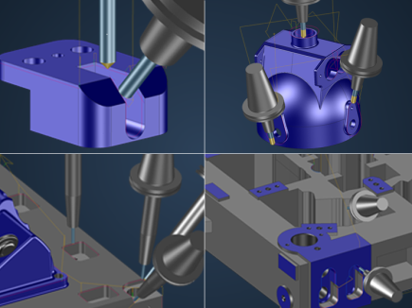
Bild 3: CAM 5-Achs-Fräsen
Automatisiertes mehrachsiges Entgraten – geeignet für alle Branchen
(Bild: Tebis AG)

Bild 4: Restmaterial
Schnelle und übersichtliche Restmaterial-Analyse
(Bild: Tebis AG)

Bild 5: CAD-Fertigungsaufbereitung
Scharfe Bauteilkanten automatisch erkennen
(Bild: Tebis AG)

Bild 6: Wirkfläche
Automatisierte Stufenrücksetzung für eine verbesserte Wirkflächenkonstruktion
(Bild: Tebis AG)

Über Tebis 4.0
Mit Tebis Software organisieren und optimieren Unternehmen
aus fertigungsintensiven Bereichen ihre CAD/CAM-Prozessketten. Sie verwenden
Tebis Systeme durchgängig vom Entwurf über das Design und die Konstruktion bis hin zum Betriebsmittelbau und zur Teilefertigung. Sie profitieren von den einzigartigen Stärken der Tebis Software, um hochwertige Produkte in kürzester Zeit zu liefern: für den Automobilbau, Flugzeugbau, Maschinen- und Anlagenbau wie auch für Haushaltsgeräte und Medizintechnik.

Über Tebis
Die Tebis AG gehört zu den globalen Markt- und Technologieführern im CAD/CAM- und MES-Bereich. Mit Tebis Software konstruieren, planen und fertigen Kunden hochwertige Modelle, Formwerkzeuge und Komponenten effizient, sicher und in höchster Qualität. Teams aus praxiserfahrenen Consulting- und Implementierungs-Spezialisten entwickeln Strategien für effiziente und sichere CAD/CAM-Prozesse, setzen diese beim Kunden um und sorgen so für nachhaltigen Technologie- und Wettbewerbsvorsprung.
Tebis Software ist intuitiv zu bedienen und sorgt für hohe Qualität und Sicherheit in der Fertigung, auch bei hochkomplexen Bauteilen. Mit den Tebis Serviceangeboten gelingt es leicht, neue Technologien einzuführen und die Potentiale der Tebis Prozesslösungen voll auszuschöpfen.
Das Unternehmen mit Sitz in Martinsried bei München unterhält weltweit 9 Tebis Niederlassungen sowie Handelsvertretungen in weiteren 8 Ländern. 350 Mitarbeiter weltweit unterstützen die Unternehmenskunden, die zumeist aus dem Automobil-, Flugzeug- und Maschinenbau stammen.
Automatisierung ist seit über 30 Jahren die Erfolgsformel von Tebis. Für seine Kunden versteht sich Tebis als Wegbereiter in Richtung Industrie 4.0.
www.tebis.com

